ACTUALIZACIÓN Y MEJORAMIENTO PROGRAMA DE USO EFICIENTE Y AHORRO DE AGUA (PUEAA) EN EL MUNICIPIO DE SANTA ROSA DE VITERBO BOYACÁ.

SONIA ANDREA STEFANY GARCÍA CAMARGO

UNIVERSIDAD SANTO TOMAS FACULTAD DE INGENIERÍA AMBIENTAL TUNJA 2020

ACTUALIZACIÓN Y MEJORAMIENTO PROGRAMA DE USO EFICIENTE Y AHORRO DE AGUA (PUEAA) EN EL MUNICIPIO DE SANTA ROSA DE VITERBO BOYACÁ.

SONIA ANDREA STEFANY GARCÍA CAMARGO
INFORME DE PASANTÍA COMO OPCIÓN DE GRADO PARA OBTENER EL TITULO DE INGENIERA AMBIENTAL.
INGENIERÍA AMBIENTAL

DIRECTOR: HERNANDO AVELLA FORERO

UNIVERSIDAD SANTO TOMAS FACULTAD DE INGENIERÍA AMBIENTAL TUNJA 2020.
Resumen
El municipio de Santa Rosa de Viterbo se encuentra ubicado al norte del departamento de Boyacá sobre la cordillera oriental, en la provincia del Tundama, limita con los municipios de Duitama, Floresta, Cerinza, Tibasosa y Nobsa. Este municipio está constituido por 20 veredas: El Salitre, Puerta de Cuche, Creciente, Tunguaquita, Peñitas, Cachavita, Chorrera, Gratamira, Egipto, Portachuelo, Quebrada Arriba, Olivo, Villa Nueva, Quebrada Grande, Cucubo, Centro, La Laguna, Ciraquita, Piedras Blancas y Cuche (EOT, Santa Rosa De Viterbo).
Respecto a las características hidrológicas, el municipio de Santa Rosa de Viterbo pertenece a la macro cuenca del río Magdalena, a ésta pertenecen el río Suárez y Chicamocha, de esta última se resalta su importancia debido a la subcuenca del río Chiticuy y a la gran variedad de microcuencas que integran el territorio del municipio de Santa Rosa de Viterbo (Solano W, 2013, Pg. 25).
Es necesario crear estrategias de planificación tendientes a proteger el recurso hídrico por medio de programas que promuevan el uso eficiente y ahorro del agua, cambiando el comportamiento consumista de la población; con un manejo adecuado y sostenible del recurso y así prolongarlo para futuras generaciones.
Esta pasantía tiene como finalidad generar una propuesta para la actualización del Programa de Uso Eficiente y Ahorro de Agua (PUEAA), para la concesión de agua del municipio de Santa Rosa de Viterbo - Boyacá.
Santa Rosa de Viterbo se abastece de las quebradas Quebrada Grande y Egipto, la cual pertenecen a la cuenca del río Chicamocha. Esta es captada por medio de una bocatoma y conducida a una planta de tratamiento de agua potable convencional, la cual es administrada por la empresa de servicios públicos EMPOVITERBO S.A. ESP.

El diseño del PUEAA se realizó en cuatro etapas; en la primera etapa, se hace una revisión bibliográfica en la cual se establece la normatividad que aplica a este programa y los requerimientos exigidos por la Corporación Autónoma Regional de Boyacá, CORPOBOYACÁ. En la segunda etapa, se realizó un diagnóstico de la fuente de abastecimiento y caracterización de la estructura de la planta de tratamiento de agua potable, identificación de pérdidas y balance hídrico de la fuente de abastecimiento. En la tercera etapa se proponen estrategias y planes para disminuir el consumo. Posteriormente se realiza un diagnóstico social con la finalidad de identificar las causas del desperdicio del recurso hídrico y así crear estrategias para disminuir, el consumo de agua, con metodologías acordes al contexto cultural y social de la comunidad.

ABSTRACT
The municipality of Santa Rosa de Viterbo is located north of the department of Boyacá on the eastern mountain range, in the province of Tundama, it borders the municipalities of Duitama, Floresta, Cerinza, Tibasosa and Nobsa. Thais municipality is made up of 20 villages: El Salitre, Puerta de Cuche, la Creciente, Tunguaquita, Cachavita, la Chorrera, Gratamira, Egipto, Portachuelo, Quebrada Arriba, El Olivo, Villa Nueva, Quebrada Grande, El Cucubo, La Laguna, Ciraquita and Piedras Blancas (EOT, Santa Rosa De Viterbo).
Regarding the hydrological characteristics, the municipality of Santa Rosa de Viterbo belongs to the macro basin of the Magdalena river, to this belong the Suárez and Chicamocha river, the latter highlights its importance due to the Chiticuy sub-basin and the great variety of micro-basins that make up the territory of the municipality of Santa Rosa de Viterbo (Solano W, 2013, Pg. 25).
It is necessary to create planning strategies aimed at protecting the water resource through programs that promote the efficient use and saving of water, changing the consumer behavior of the population; with an adequate and sustainable management of the resource and thus prolong it for future generations.
The purpose of this internship is to generate a proposal to update the Program for the Efficient Use and Saving of Water, for the water concession of the municipality of Santa Rosa de Viterbo, Boyacá.
Santa Rosa de Viterbo is supplied by the Quebrada Grande and Egypt creeks, which belong to the Chicamocha basin. This is captured by means of a nozzle and led to a conventional drinking water plant, which is managed by EMPOVITERBO PUBLIC SERVICES COMPANY.

The design of the PUEAA was carried out in four stages; In the first stage, a bibliographic review is made in which the regulations that apply to this program and the requirements demanded by the Boyacá Regional Autonomous Corporation, CORPOBOYACÁ, are established. In the second, a diagnosis of the supply source and characterization of the drinking water treatment silver structure, identification of losses and water balance of the supply source were made. In the third stage, strategies and plans are proposed to reduce consumption. Subsequently, a social diagnosis is carried out in order to identify the causes of waste of the water resource and thus create strategies to reduce water consumption, with methodologies according to the cultural and social context of the community.

TABLA DE CONTENIDO.
1. INTRODUCCIÓN 12
2. OBJETIVOS. 14
2.1. OBJETIVOS ESPECÍFICOS 14
3. MARCO REFERENCIAL 15
3.1. MARCO CONTEXTUAL 15
3.1.1. Santa Rosa De Viterbo 15
3.1.2. Empresa de servicios públicos EMPOVITERBO 17
3.1.3. Ubicación 19
3.1.4. Estructura Organizacional de la Entidad 20
3.2. MARCO TEÓRICO 21
3.3. MARCO CONCEPTUAL 24
3.4. MARCO LEGAL 28
4. METODOLOGÍA 33
4.1. FASE DE RECOLECCIÓN DE INFORMACIÓN 33
4.1.1. Información primaria. 34
4.1.2 Información secundaria 40
4.2. FASE DE ANÁLISIS DE INFORMACIÓN 42
4.3. FASE DE VALORACIÓN DE LA PROSPECTIVA 43
4.4. ESTRATEGIAS DE USO EFICIENTE Y AHORRO DEL AGUA 43
4.5. ANÁLISIS DE ALTERNATIVAS Y FORMULACIÓN DE PROYECTOS 43
5. DESARROLLO DE LA PASANTÍA 44
5.1. TRABAJO DE CAMPO 44
5.1.1. Localización 45
5.1.2. Oferta Hídrica 46
5.1.3. Demanda Hídrica 47
5.1.4. Balance de Agua 48
5.1.5. Inventario y Análisis de Infraestructura Hidráulica 49
5.1.6. Vertimientos 52
5.1.7. Diagnóstico Social 54
5.1.8. Proyección de la Demanda. 55
5.1.9. Estrategias de Uso Eficiente/ Análisis de Alternativas. 56
5.1.10. Socializaciones 58
5.1.11. Evaluación de las plantas de tratamiento de agua potable, veredales en Santa Rosa de Viterbo. 59
5.2. OFICINA. 60
5.2.1. Concesión 61
5.2.2. Planes de Saneamiento y Manejo de Vertimientos PSMV. 63
6. RESULTADOS. 66
7. RECOMENDACIONES 70
8. CONCLUSIONES. 71

LISTA DE TABLAS.
Tabla 1. Información del prestador de servicios públicos. 19
Tabla 2. Marco Legal. 28
Tabla 3. Captaciones de agua. 46
Tabla 4. Descripción de las estructuras de la planta de tratamiento. 50
Tabla 5. Descripción de los vertimientos. 53
Tabla 6. Censo de Población según el DANE, municipio Santa Rosa de Viterbo. 56
Tabla 7. Cálculo proyección DANE 56
Tabla 8. Tabla de Oferta Hídrica. 65
Tabla 9. Tabla de demanda hídrica. 66

LISTA DE ILUSTRACIONES
Ilustración 1. Municipio de Santa Rosa de Viterbo 18
Ilustración 2. Ubicación de la Empresa de servicios públicos EMPOVITERBO. 21
Ilustración 3. Organigrama Empresa de Servicios Públicos EMPOVITERBO S.A 23
Ilustración 4. Diagrama de metodología de fuentes primarias. 40
Ilustración 5. Metodología de recolección de información secundaria. 42
Ilustración 6. Diagrama del Diagnóstico Ambiental. 46
Ilustración 7. Localización del área de estudio. 47
Ilustración 8. Curva de duración de caudales medios 48
Ilustración 9. Estructuras hídricas de la planta de tratamiento de agua potable. 51
Ilustración 10. Proyectos plateados para el programa PUEAA. 59
Ilustración 11. Fotografías de socialización. 60
Ilustración 12. Madres comunitarias. 61
Ilustración 13. Visita técnica de plantas de tratamiento veredales. 62
Ilustración 14. Formulario de solicitud de concesión de agua superficial FGP -76. 63
Ilustración 15. Información Básica de los programas de uso eficiente y ahorro de agua FGP -09 64
lustración 16. Auto declaración de inversión y anual de operación de captación, conducción, control, tratamiento y distribución FGP -89 64
Ilustración 17. Auto declaración de inversión y anual de operación de captación, conducción, control, tratamiento y distribución FGP-89. 66
Ilustración 18. Permiso de vertimientos 67

TABLA DE ANEXOS.
Anexo a. Diagnóstico Social 74
Anexo b. Acueducto de Quebrada arriba. 79
Anexo c. Acueducto Portachuelo. 81
Anexo d. Pretratamiento acueducto Cacha vita. 83
Anexo e. Acueducto Tungon. 84
Anexo f. Conservación de la fuente abastecedora quebrada grande. 85
Anexo g. Programas para la reducción de pérdidas y optimización sistema de acueducto y alcantarillado casco urbano. 86
Anexo h. Instalación y facturación por de micro medición en el casco urbano. 87
Anexo i. Eficiencia administrativa. 89
Anexo j. Aguas residuales y reúso de aguas lluvias. 91
Anexo k. Educación ambiental. 92

- INTRODUCCIÓN
El Ministerio de Ambiente y Desarrollo Sostenible en la ley 373 de 1997, indica que, todo usuario del recurso hídrico, deberá realizar obligatoriamente un Programa de Uso Eficiente y Ahorro del Agua (PUEAA),‘’ definido éste como el conjunto de proyectos orientados a la comunidad para el ahorro en la utilización del agua, realizando una actualización quinquenal, apoyado en un diagnóstico de la oferta hídrica de las fuentes de abastecimiento y la demanda de agua, fijando objetivos anuales de reducción de pérdidas, y complementando con campañas educativas a la comunidad (Ministerio de Desarrollo Económico, 1997).
El Programa de Uso Eficiente y Ahorro del Agua PUEAA, tiene como función crear estrategias de planificación tendientes a proteger el recurso hídrico por medio de planes que promuevan un cambio en el comportamiento consumista de la población, con un manejo adecuado y sostenible del recurso y así prolongarlo para futuras generaciones.
Para poder dar un uso eficiente al recurso hídrico, es necesario, un diagnóstico de la demanda de agua y el análisis de los hábitos de consumo para identificar en dónde se generan las pérdidas; al mismo tiempo realizar un diagnóstico social que permita implementar programas adecuados, con contenidos adaptados al contexto cultural y social del municipio.
Para lo anterior, hay que modificar las prácticas y comportamientos de los diferentes sectores de usuarios del agua, para maximizar el uso de la infraestructura existente, de tal manera que se pueda aumentar la cobertura hacia sectores necesitados y vulnerables.
El abordaje de la problemática anterior debe darse desde el marco de la evaluación de las metas y acciones, propuestas por el Programa de Uso Eficiente y Ahorro del Agua (PUEAA) en el Municipio de Santa Rosa de Viterbo, Boyacá, para identificar cuáles fueron las principales debilidades y amenazas que se presentaron en el quinquenio 2015 - 2019 e implementar los programas y mejoras correspondientes en la formulación e implementación del PUEAA para el próximo quinquenio.
Se realizaron los cálculos correspondientes a la oferta y la demanda hídrica, el aprovechamiento del agua, la calidad del agua, el manejo de vertimientos, la gestión de riesgo, la vocación de suelos, diagnóstico ambiental, social, productivo y empresarial.

2. OBJETIVOS.
2.1. OBJETIVO GENERAL
Actualizar el Programa de Uso Eficiente y Ahorro de Agua (PUEAA) del municipio de Santa Rosa de Viterbo, Boyacá para el periodo 2020 a 2025.

2.1. OBJETIVOS ESPECÍFICOS
•Evaluar la información del Programa de Uso Eficiente y Ahorro de Agua (PUEAA) preliminar.
•Implementar un diagnóstico ambiental del uso actual y ahorro eficiente del agua, en la zona urbana del municipio de Santa Rosa de Viterbo.
•Elaborar estrategias de ahorro y uso eficiente de agua que se pueda implementar tanto en la zona rural como urbana del municipio.

3. MARCO REFERENCIAL

3.1. MARCO CONTEXTUAL

3.1.1. Santa Rosa De Viterbo
Santa Rosa de Viterbo se encuentra ubicada, en la región Norte del departamento de Boyacá, sobre la cordillera oriental en la provincia del Túndama con una altura de 2.753 m.s.n.m., su topografía presenta dos pisos térmicos: frío en un área de 52 Km² y páramo en un área de 55 Km², con una temperatura promedio de 13 grados centígrados. Limita al oriente con los municipios de Floresta y Cerinza, al occidente con Duitama, al norte con Cerinza, Belén y el Encino mientras que al sur limita con los municipios de Duitama, Nobsa, Tibasosa (EOT, Santa Rosa De Viterbo).

Ilustración 1. Municipio de Santa Rosa de Viterbo
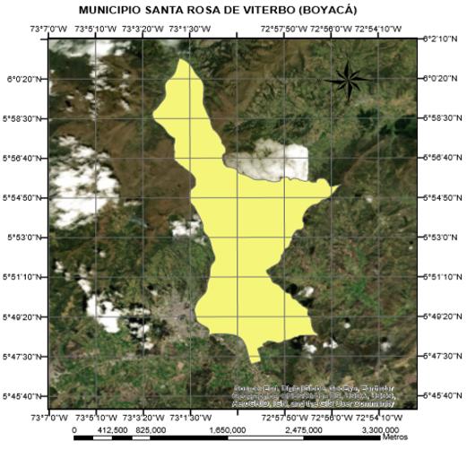
Fuente: Elaboración propia.
Respecto a su división política el municipio de Santa Rosa de Viterbo tiene una extensión total de 107 ${Km}^{2}$, de los cuales el área urbana está constituida por 4 ${km}^{2}$ y el área rural un total de 103 ${Km}^{2}$, está constituido por 20 veredas: El Salitre, Puerta de Cuche, Creciente, Tunguaquita, Peñitas, Cachavita, Chorrera, Gratamira, Egipto, Portachuelo, Quebrada Arriba, Olivo, Villa Nueva, Quebrada Grande, Cucubo, Centro, La Laguna, Ciraquita, Piedras Blancas y Cuche (EOT, Santa Rosa De Viterbo).
El municipio presenta una falla geológica, conocida como la Falla de Boyacá la cual se caracteriza según su actividad, por estar potencialmente activa y ser de tipo de cabalgamiento cubierta o falla inversa, esta atraviesa las veredas Villa Nueva, Quebrada Grande, Cucubo, Quebrada Arriba y Portachuelo (EOT, Santa Rosa De Viterbo).
Sus actividades económicas son agrícolas especialmente en cultivos de papa, maíz, zanahoria, arveja, ajo, hortalizas y frutales propios de la región; por otro lado, se encuentra la ganadería no extensiva. En el sector industrial hay microempresas de carpintería, ornamentación, confecciones, marmolería, talabartería, curtiembres, panaderías.
Respecto a sus características hidrológicas, el municipio de Santa Rosa de Viterbo pertenece a la macro cuenca del río Magdalena a la cual pertenecen las Cuencas de los ríos Chicamocha y Suárez. Dentro de estas cuencas hidrográficas en la zona de estudio se encuentra una subcuenca y cuatro microcuencas; Subcuenca del río Chiticuy, Microcuenca de la Quebrada Grande, Microcuenca de Quebrada Arriba, Microcuenca de la Quebrada San Mastín (EOT, Santa Rosa De Viterbo).
En la Vereda Quebrada Grande, es donde se encuentra la quebrada más importante del municipio ya que abastece el acueducto municipal, llevando el mismo nombre de la vereda, en la que confluyen las quebradas Chorro Blanco y los Colorados. Por otro lado, se encuentra las Lagunas Ciegas y Corozal, las cuales también son de gran importancia para el municipio; la Quebrada Grande, abastece en un 90 por ciento el sistema de acueducto urbano el municipio, de ahí su importancia en nuestro estudio (Solano W, 2013, Pg. 25).

3.1.2. Empresa de servicios públicos EMPOVITERBO
La empresa de servicios públicos EMPOVITERBO, del municipio de Santa Rosa de Viterbo, fue creada el primero de noviembre de 2008; mediante escritura pública archivada bajo el número 448, la creación de esta empresa fue autorizada por el Concejo Municipal del mismo año, mediante el acuerdo municipal número 013 (EMPOVITERBO S.A. E.S.P, 2012-2019), siendo esta una sociedad de economía mixta; constituida como sociedad anónima, sometida al régimen general de las empresas de servicios públicos y a las normas especiales que rigen para las empresas de acueducto, alcantarillado y aseo, goza de autonomía administrativa, patrimonial y presupuestal, siendo el domicilio principal de la sociedad, el municipio de Santa Rosa de Viterbo, Departamento de Boyacá, República de Colombia.
La empresa de servicios públicos EMPOVITERBO S.A. E.S.P., fue establecida con el fin de prestar los servicios de administración, operación, mantenimiento y construcción de acueductos y de alcantarillado; la potabilización de aguas, construcción de redes de conducción y distribución de agua potable, lluvias y negras, la recolección municipal de residuos, principalmente sólidos y disposición final de los mismos, el barrido y limpieza de vías y áreas públicas, el transporte, incluyendo las actividades complementarias de transferencia, tratamiento y aprovechamiento, así como también las demás actividades afines al servicio domiciliario de aseo y en general todo lo necesario para la ejecución de los contratos que en el desarrollo de su objeto social suscriba.
El municipio de Santa Rosa de Viterbo tiene una población de 13.400 habitantes según datos del último censo (DANE, Departamento Administrativo Nacional de Estadística). La empresa de servicios públicos EMPOVITERBO tiene una cobertura de acueducto en el casco urbano del 98% de la población del municipio de Santa Rosa de Viterbo.
La empresa de servicios públicos con responsabilidad social y ambiental desarrolla y brinda integralmente servicios de excelencia con oportunidad, eficiencia y calidad; apoyada con personal comprometido en la satisfacción del cliente y la comunidad en general, como valor agregado permanente, el fomento del desarrollo socioeconómico sostenible del área de influencia y retornos financieros suficientes para atender su expansión y apoyar la inversión pública y social mediante excedentes para el Municipio (EMPOVITERBO S.A. E.S.P, 2012-2019).

3.1.3. Ubicación
La empresa de servicios públicos EMPOVITERBO S.A E.S.P, se encuentra ubicada en el municipio de Santa Rosa de Viterbo, Boyacá, en la carrera 5 #8- 67 Parque Principal.
Ilustración 2. Ubicación de la Empresa de servicios públicos EMPOVITERBO.
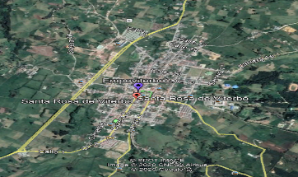
Fuente: Google maps.

La tabla No. 1 muestra la información general de la Empresa de Servicios Públicos, EMPOVITERBO de Santa Rosa de Viterbo.
Tabla 1. Información del prestador de servicios públicos.
Variable | DATOS
Nombre | Empresa de Servicios Públicos Domiciliarios EMPOVITERBO S.A.
Sigla | EMPOVITERBO S. A E.S.P
Dirección | Cra 5 # 8-67
E- mail | empoviterbo15@gmail.com
Departamento | Boyacá
Municipio | Santa Rosa de Viterbo
NIT | 900.250.940-5
Fecha de constitución | 01 Noviembre 2008
Representante legal | Diego Armando Morales Nontoa
Cargo | Gerente

Fuente: EMPOVITERBO S.A. E.S.P

3.1.4. Estructura Organizacional de la Entidad
La empresa de servicios públicos del municipio, como toda entidad, depende de los objetivos, crecimiento y rentabilidad de la organización y ejecución de las diferentes actividades de gestión de cada cargo que conforman su estructura. El organigrama de la empresa de servicios públicos domiciliarios EMPOVITERBO S.A., del municipio de Santa Rosa de Viterbo es el siguiente, de acuerdo a los estatutos de la organización (EMPOVITERBO S. A E.S.P):
Ilustración 3. Organigrama Empresa de Servicios Públicos EMPOVITERBO S.A
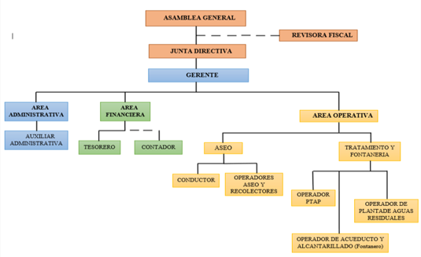
Fuente: EMPOVITERBO S.A. E. S.A

3.2. MARCO TEÓRICO
El aumento en la demanda de agua en el mundo, debido al crecimiento poblacional exponencial y expansión urbanística y las pocas fuentes de abastecimiento disponibles para el consumo humano, generan conflictos sociales en las comunidades por no poder satisfacer sus necesidades. La insuficiencia de agua dulce en el planeta es una de las mayores amenazas para la humanidad en las últimas décadas (CAR y UNA, 2015).
Según un estudio de la Organización de las Naciones Unidas ONU, más de 1400 millones de personas carecen de agua potable, entre cuatro y seis millones mueren por enfermedades ligadas a la escasez de agua.
La degradación de los recursos naturales, en especial el hídrico, se genera por distintos factores antrópicos por lo que es necesario, una planificación integral de actividades que permitan el aprovechamiento del recurso hídrico desde su etapa de captación hasta los vertimientos (CAR y UNA, 2015). Para esto es necesario conocer la oferta y la demanda hídrica, su uso, la calidad del agua, el manejo de vertimientos como la prevención del riesgo, vocación de suelos, diagnóstico ambiental, social, productivo y empresarial.
El Programa de Uso Eficiente y Ahorro del Agua PUEAA, tiene como función la planeación y organización de un consumo consiente por parte de los suscriptores, la disminución de pérdidas y la protección de fuentes hídricas de abastecimientos; esto con el fin de garantizar la oferta hídrica a futuras generaciones. Para el cumplimiento de estos objetivos es necesario generar una conciencia ambiental por parte de los usuarios del servicio, los cuales deben dar un manejo integral del agua en todas sus actividades.
La Corporación Autónoma Regional de Boyacá CORPOBOYACÁ, es la autoridad ambiental responsable de vigilar el manejo de los recursos naturales renovables dentro de la jurisdicción del municipio de Santa Rosa de Viterbo; encargada de realizar la guía de planeación del Programa de Uso Eficiente y Ahorro del Agua (PUEAA), para cumplir con los objetivos establecidos por la ley 373/1997 y posteriormente realizar el seguimiento y aprobación del manejo y ejecución de los programas propuestos por la Empresa EMPOVITERBO S.A. E.S.P., prestadora del servicio ( ley 373 de 1997).
Debido a los distintos conflictos asociados al mal uso del agua, afectando la calidad del recurso hídrico, CORPOBOYACÁ, ha venido implementado un formato de seguimiento, que consiste en la identificación de los sectores y actividades en los cuales se generan pérdidas, para implementar proyectos de reducción de las mismas, por medio de la concientización de la comunidad en el buen manejo del recurso.
Para definir uso eficiente del agua, se requiere la caracterización de la demanda de agua de los distintos usuarios; analizar los hábitos de consumo para entender en dónde se genera las pérdidas del recuso y poder implementar programas que fomenten prácticas sostenibles que permitan la conservación de los ecosistemas reduciendo los impactos (Umaña Ávila, J. D., & García Otálora, A. C, 2017).
Se define la demanda de agua como: “La demanda de agua estimada corresponde a la cantidad o volumen de agua usado por los sectores económicos y la población. Considera el volumen de agua extraído o que se almacena de los sistemas hídricos y que limita otros usos; contempla el volumen utilizado como materia prima, como insumo y el retornado a los sistemas hídricos” (IDEAM, 2015).
Con el fin de realizar un aprovechamiento eficiente, prolongar la durabilidad del recurso y evitar los conflictos, se hace indispensable fortalecer la planificación integral del recurso hídrico; promoviendo un uso eficiente del mismo, cambiar la manera tradicional de afrontar el incremento de la demanda, “predecir y abastecer hacia una gestión estratégica e integral de la demanda de agua, que implica modificar las prácticas y los comportamientos de los diferentes sectores de usuarios del agua, para maximizar el uso de la infraestructura existente, de tal manera que se puedan aplazar las grandes inversiones en el sector y se pueda aumentar la cobertura hacia sectores necesitados y vulnerables”(Sánchez T & Sánchez T, 2004).
La manera de mejorar el uso del agua en los distintos sectores evaluados, es la educación ambiental, por medio de capacitaciones y estrategias que permitan al consumidor crear una cultura de buen manejo del recurso hídrico, enfatizar los múltiples beneficios que conlleva no solo en lo ambiental sino en lo económico. (Smith, L., Inman, A., Lai, X., Zhang, H., Fanqie, M., Jianbin, Z., & Bellarby, J, 2017).

3.3. MARCO CONCEPTUAL
Balance hídrico
En este se identifican los aportes, las salidas y el almacenamiento de agua en un río, laguna, quebrada en un cierto intervalo de tiempo. Este balance se basa en el principio de conservación de masas, donde el almacenamiento de agua en un intervalo de tiempo debe ser igual a los aportes de agua menos las salidas de agua en un sistema o unidad hídrica de estudio (río, laguna, quebrada), (Corporación Autónoma Regional de Cundinamarca, CAR).
Programa de Uso Eficiente y Ahorro de Agua
Se establece mediante la ley 373 de 1997 y es el documento que formula los proyectos obras o actividades que deben realizar los usuarios de una red de acueducto y alcantarillado con el fin de conseguir una adecuada gestión del recurso hídrico (Ministerio de Ambiente y Desarrollo Sostenible, 2018).
Caudal ambiental
Volumen de agua necesario en términos de calidad, cantidad, duración y estacionalidad para el sostenimiento de los ecosistemas acuáticos y para el desarrollo de las actividades socioeconómicas de los usuarios aguas abajo de la fuente de la cual dependen tales ecosistemas (Arias, V., & Terneus, E, 2012)
Cuerpo de agua
Sistema de origen natural o artificial localizado, sobre la superficie terrestre, conformado por elementos físicos-bióticos y masas o volúmenes de agua, contenidas o en movimiento.

Caudal
Corresponde a la cantidad o volumen de agua que circula en un punto determinado de tiempo. Por ejemplo, cantidad de agua captada en litros por usuario en un segundo l/s, cantidad de agua que circula o fluyen en la fuente de abastecimiento en el año. El caudal captado depende del diámetro y de la pendiente de la tubería. La unidad frecuente para medir el caudal en la guía de planeación es litros por segundos (Arias, V., & Terneus, E. 2012).
Ronda Hídrica
Comprende la faja paralela a la línea de mares máximos o a la del caudal permanente de ríos y lagos, hasta de treinta metros de ancho.
Así mismo hará parte de la ronda hídrica el área de protección o conservación aferente. Tanto para la faja paralelas como para el área de protección o conservación aferente se establecerán directrices de manejo ambiental, conforme a lo dispuestos en la “Guía Técnica de criterios para el Acotamiento de las Rondas Hídricas” (Decreto No 2245 de 29 diciembre 2017).
Concesión de aguas
es el permiso que otorga la autoridad ambiental para obtener el derecho al aprovechamiento de las aguas superficiales para fines de: abastecimiento en los casos que requiera derivación, riego y silvicultura, abastecimiento de abrevaderos cuando se requiera de derivación, uso industrial, generación térmica o nuclear de electricidad, explotación minera y tratamiento de minerales, explotación petrolera, flotación de madera y otros usos similares (Autoridad Nacional de Licencias Ambientales, 2019).

Entidad Ambiental
Cualquier autoridad de la Republica de Colombia que tenga competencia en asuntos ambientales, incluyendo, pero sin limitarse a las Corporaciones Autónomas Regionales, el Ministerio de Ambiente y Desarrollo Sostenible y la Autoridad Nacional de Licencias Ambientales. (Agencia Nacional de Infraestructura, 2019)
Consumo eficiente
Es el consumo mensual promedio de cada usuario medido en condiciones normales en los seis (6) meses anteriores a la instalación de equipos, sistemas o implementos de bajo consumo de agua, ajustados por el factor de eficiencia de dichos equipos.
Corporación Autónoma Regional (CAR)
Las corporaciones autónomas son un conjunto de entes territoriales que se encuentran en todo el territorio nacional las cuales tiene por objeto el ejecutar políticas planes y proyectos enfocados al manejo y aprovechamiento del medio ambiente, además de dar cumplimiento a la normatividad establecida por el gobierno nacional (Infraestructura Colombiana de Datos Espaciales, 2019).
Plan de Saneamiento y Manejo de Vertimiento (PSMV)
Es un documento compuesto por una serie de programas y actividades, encaminadas para avanzar en el saneamiento de los municipios y ciudades, donde se incluyen tres aspectos fundamentales que son: agua potable, alcantarillado y la gestión de residuos sólidos; además de los sistemas de tratamiento de las aguas residuales, este documento se articula con los acuerdos de disminución de aguas residuales que se formulen para las fuentes receptoras (CORPOBOYACÁ, 2019).

3.4. MARCO LEGAL
Tabla 2. Marco Legal.
Normatividad | Objetivo | Aplicación
LEY 373 DE 1997 | Instaurar el programa de uso eficiente y ahorro del agua. | La formulación de las entidades encargadas de la prestación de los servicios de acueducto, alcantarillado riego y drenaje, producción hidroeléctrica y otros usuarios de los recursos.
LEY 99 DE 1993 | Por la cual se crea el Ministerio de Ambiente y desarrollo sostenible, se reordena el Sector Público encargado de la gestión y conservación del medio ambiente y los recursos naturales renovables, se organiza el Sistema Nacional Ambiental, SINA, y se dictan otras disposiciones | El Ministerio de Ambiente y desarrollo sostenible formulará, junto con el Presidente de la República y garantizando la participación de la comunidad, la política nacional ambiental y de recursos naturales renovables, de manera que se garantice el derecho de todas las personas a gozar de un medio ambiente sano y se proteja el patrimonio natural y la soberanía de la Nación.
LEY 142 DE 1994, ARTICULO 163. | Fórmulas tarifarias para empresas de acueducto y saneamiento básico. | Las fórmulas tarifarias, además de tomar en cuenta los costos de expansión y reposición de los sistemas de agua potable y saneamiento básico, incluirán los costos de administración, operación y mantenimiento asociados con el servicio. Además, tendrán en cuenta indicadores de gestión operacional y administrativa, definidos de acuerdo con indicadores de empresas comparables más eficientes que operen en condiciones similares. Incluirán también un nivel de pérdidas aceptable según la experiencia de otras empresas eficientes.
DECRETO 3930 DE 2010 | El presente decreto establece las disposiciones relacionadas con los usos del recurso hídrico, el ordenamiento del recurso Hídrico y los vertimientos al recurso hídrico, al suelo y a los alcantarillados | El presente decreto aplica a las autoridades ambientales competentes definidas en el artículo 3° del presente decreto, a los generadores de vertimientos y a los prestadores del servicio público domiciliario de alcantarillado.
DECRETO 3102 DE  1997 | Por el cual se reglamenta el artículo 16 de la Ley 373 de 1997 en relación con la instalación de equipos, sistemas e implementos de bajo consumo de  Agua | Hacer buen uso del servicio de agua potable  y reemplazar aquellos equipos y sistemas que causen fugas de aguas en las instalaciones  internas.
TÍTULO III DECRETO LEY 2811 DE 1974  ARTÍCULO 18  LA TASA RETRIBUTIVA |  | La utilización directa o indirecta de la atmósfera, de los ríos, arroyos, lagos, y aguas subterráneas, y de la tierra y el suelo, para introducir aguas negras o servidas de cualquier origen, podrá sujetarse al pago de tasas retributivas del servicio de eliminación o control de las consecuencias de las actividades nocivas expresadas, también podrán fijarse tasas para compensar los gastos de mantenimiento de la revocabilidad de los recursos naturales renovables.
DECRETO 2811 DE 1974. ART 9. |  | Los recursos naturales y demás elementos ambientales deben ser utilizados en forma eficiente, para lograr su máximo aprovechamiento con arreglo al interés general de la comunidad y de acuerdo con los principios y objetos que orientan este Código.
DECRETO 2811 DE 1974. ART 45, H. |  | Se velará para que los recursos naturales renovables se exploten en forma eficiente, compatible con su conservación y acorde con los intereses colectivos.
DECRETO 2811 DE 1974. ART 69, E. | Se podrán adquirir bienes de propiedad privada y los patrimoniales de las entidades de derecho público. | Uso eficiente de recursos hídricos de propiedad privada.
DECRETO 2811 DE 1974. ART 133, A, B, C. |  | El aprovechamiento del agua debe ser con eficiencia y apta con la concesión otorgada, no utilizando mayor cantidad de recurso, construyendo instalaciones y obras hidráulicas en condiciones adecuadas.
DECRETO LEY 2811 DE 1974. ARTÍCULO 145 |  | Cuando las aguas servidas no puedan llevarse a sistema de alcantarillado, su tratamiento deberá hacerse de modo que no perjudique las fuentes receptoras, los suelos, la flora o la fauna. Las obras deberán ser previamente aprobadas.
RESOLUCIÓN 631 DEL 2015 | La presente Resolución establece los parámetros y los valores límites máximos permisibles que deberán cumplir quienes realizan vertimientos puntuales a los recursos de aguas superficiales y a los sistemas de alcantarillado. | Por la cual se establecen los parámetros y los valores límites máximos permisibles en los vertimientos puntuales a cuerpos de aguas superficiales y a los sistemas de alcantarillado público y se dictan otras disposiciones.
RESOLUCIÓN 688 DEL 20114. ART, 9. PARA. 6 | Determinación de las metas para los estándares de servicio y los estándares de Eficiencia. | Todas las personas prestadoras deberán establecer un Plan de Reducción de Pérdidas detallado para los índices con metas anuales y discriminadas para el sector residencial y no residencial. Las personas prestadoras que hayan presentado emergencias de abastecimiento de agua en los últimos 5 años deberán establecer adicionalmente el Plan de Reducción de Pérdidas con metas semestrales.
RESOLUCIÓN 0199 DEL 2016, ARTICULO 2. | Por la cual se modifica parcialmente el Reglamento para la producción primaria, procesamiento, empacado, etiquetado, almacenamiento, certificación, importación y comercialización de Productos Agropecuarios Ecológicos – Versión 1, adoptado mediante la Resolución 0187 de 2006 | Para actividades de riego deberá establecerse un plan de conservación del agua y cumplir con la legislación ambiental vigente en materia de uso de agua y manejo de vertimientos.
DECRETO 3930 DE  2010. | El presente decreto establece las disposiciones con los usos del recurso hídrico, el ordenamiento del recurso hídrico y los vertimientos al recurso hídrico, al suelo y a los alcantarillados. | El presente decreto aplica a las autoridades ambientales competentes.
Decreto 2667 del 21 de Diciembre del 2012 | Reglamentar la tasa retributiva directa e indirecta del recurso hídrico como receptor de vertimientos puntuales. | Por el cual se reglamenta la tasa retributiva por la utilización del agua.

4. METODOLOGÍA
Se realiza la revisión de la normatividad aplicable al Programa de Uso Eficiente y Ahorro de Agua según la Ley 373 de 1997, además de los lineamientos establecidos por la Corporación Autónoma Regional de Boyacá CORPOBOYACÁ, para la formulación del PUEAA.
Posteriormente se estructura el plan de trabajo, en el que se describen las actividades que se van a desarrollar para la formulación del PUEAA, teniendo en cuenta los tiempos de ejecución, selección del equipo de trabajo y demás colaboradores.
El Programa de Uso Eficiente y Ahorro del Agua (PUEAA) se enfoca en los siguientes procedimientos para su implementación:

4.1. FASE DE RECOLECCIÓN DE INFORMACIÓN
Para el desarrollo de esta fase se tuvieron en cuenta fuentes de información primaria y secundaria. Dentro de la información primaria se realizaron visitas de campo a los puntos de captación, vertimientos y zonas protegidas de recarga hídrica del municipio, con lo que se logró determinar la oferta y demanda del recurso hídrico; así mismo, se realizó un reconocimiento del sistema de acueducto con el fin de visualizar el estado de las estructuras y posibles pérdidas en las mismas y entrevista a la comunidad; como fuentes de información secundaria, se tuvieron presentes los estudios realizados anteriormente como el Esquema de ordenamiento Territorial (EOT) e información de la página del municipio, PSMV, PUEAA anterior.

4.1.1. Información primaria.
Se realizó un diagnóstico social, con el fin de conocer el manejo del recurso hídrico, la disposición de contar con un servicio tarifario y el grado de conformidad frente al servicio prestado por la Empresa de Servicios Públicos EMPOVITERBO S.A. E.S.P.
La metodología implementada para el diagnóstico social es la investigación acción participativa (IAP), la cual busca combinar los conocimientos técnicos y empíricos por medio de acciones participativas de la población en la planeación y ejecución de los programas a desarrollar (Contreras, R, 2002).
La primera fase, está encaminada a la identificación de las características de los actores sociales del municipio, ya que ninguna comunidad está compuesta de forma homogénea y cuando se implementa un programa dentro del mismo se tiene que tener en cuenta las diferencias sociales, culturales entre otras (Ander - Egg, 2000). Ya que se debe adaptar el trabajo a las características propias, de ello depende el existo de la adaptación del programa a implementar y de la prevención de posibles conflictos.
“Los datos que se pueden indagar en los grupos sociales son: edad, grado de instrucción, tipo de participación, experiencia en programas anteriores, identificar y precisar cuál es el tipo de acciones que tienen en la comunidad; precisar datos en relación a los problemas priorizados por la comunidad, así como la percepción del trabajo de los interventores” (Morí Sánchez, M. D. P, 2008).
La obtención y análisis de información se realizó por medio de una encuesta, aplicada en el casco urbano del municipio de Santa Rosa de Viterbo, Boyacá; donde se precisan datos personales, percepción, nivel educativo, el manejo que se le da al recurso hídrico y la perspectiva del servicio que ofrece la Empresa de Servicios Públicos EMPOVITERBO.
Permitiendo identificar el nivel educativo, social y cultural de la población, para el diseño de actividades y estrategias de intervención para el programa de Uso Eficiente y Ahorro de Agua; adecuando los programas al contexto del grupo (Morí Sánchez, M. D. P, 2008).
Para el diagnóstico ambiental fue necesario solicitar los datos de precipitación máxima en 24 horas, al Instituto Meteorológico e Hidrológico IDEAM, y para la estación climatológica se solicitaron los datos de temperatura, evaporación, humedad relativa de punto de roció de los últimos veinte años hasta el 2019.
Posteriormente se halla la precipitación efectiva de la zona, la cual hace referencia a la escorrentía superficial que se determina mediante la metodología de SOIL CONSERVATION SERVIS, y el número de curva determinaba con la forma dictaminada mediante esta misma metodología, aparte de la metodología SCS se tuvo que estimar tres valores de numero de curva CN los cuales determinaron la humedad en el suelo, dependiendo de las pendientes, el porcentaje de escorrentía superficial y la precipitación registrada en los cinco días anteriores de la tormenta analizada, los valores de CN1 Y CN2 para este proyecto fueron 52,79 y 82 respectivamente. Para el cálculo de la evapotranspiración, se utiliza el Método de thorntwaiter el cual calcula el uso consuntivo mensual como una función de las temperaturas medias mensuales.
En las visitas de campo realizadas a la planta de tratamiento de agua potable se identificó que tipo de procesos realiza la planta, las estructuras que la conforman y si presentan algún tipo de pérdidas en las etapas del proceso de potabilización. Adicionalmente se implementó un formato de toma de datos de caudal tanto de entrada como salida por medio de los macro medidores de la planta de tratamiento de agua potable.

En las captaciones tanto de las quebradas Egipto como de Quebrada Grande se realiza la georreferenciación del punto de captación, adicionalmente se observa el estado de éste, tomando evidencias fotográficas. En la planta de tratamiento se realizó una evaluación de las distintas estructuras hídricas que la conforman para verificar que estas no tuvieran ningún tipo de fisuras por las cuales se pudieran presentar perdidas, se tomaron las respectivas evidencias fotográficas. Durante tres semanas se realizó la toma de datos de entrada y salida de agua de los macro medidores.
En la visita al predio adquirido por la alcaldía municipal en la zona de manejo especial para la recarga hídrica, según las especificaciones del artículo 89 de la ley 812 de 2003, se implementó una jornada de reforestación en la zona de amortiguamiento del Páramo de Pan de Azúcar el cual tiene gran importancia para la quebrada de abastecimiento del municipio y la mayoría de quebradas del mismo.
En la imagen a continuación se puede observar la metodología aplicada en la recolección de información primaria, del Programa de Uso y Ahorro Eficiente de Agua PUEAA en el municipio de Santa Rosa de Viterbo.

Ilustración 4. Diagrama de metodología de fuentes primarias.
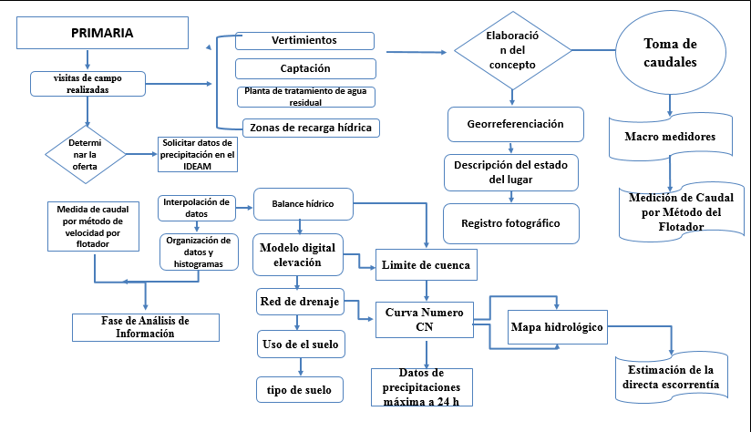
Fuente: Autor .

4.1.2 Información secundaria
Ilustración 5. Metodología de recolección de información secundaria.
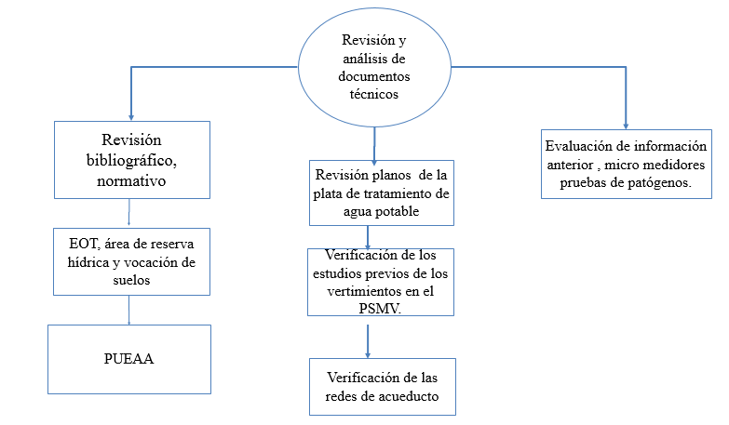
Fuente: Autor.

En la imagen se muestra la recolección de la información secundaria relevante para la formulación del Programa de Uso Eficiente y Ahorro de Agua PUEAA, la revisión bibliográfica comenzó con la búsqueda de la normatividad referente a este programa y los requerimientos solicitados por la Corporación Autónoma Regional de Boyacá, CORPOBOYACA.
El segundo paso fue la revisión del plan de ordenamiento territorial municipal y el programa PUEAA anterior con el fin de analizar en qué etapa de desarrollo se encuentra y si los programas propuestos dieron resultados. También se buscó como soporte la información que presenta PSMV y los planos correspondientes a las estructuras a revisar.

4.2. FASE DE ANÁLISIS DE INFORMACIÓN
La información obtenida dio lugar a la formulación de estrategias del Programa de Uso Eficiente y Ahorro de Agua PUEAA, la cual facilita el proceso de concientización, diseño y ejecución. Su énfasis está orientado a promover la participación y comunicación entre las partes interesadas (Ortegón E. P., 2005).
Se organizó la información, según los requerimientos de la Corporación Autónoma Regional de Boyacá CORPOBOYACA, realizando un análisis técnico. En el diagnóstico ambiental se establece el estado actual de la fuente de abastecimiento; se calculó la oferta y la demanda; se realizó el inventario de la estructura hídrica de la planta de tratamiento de agua potable, el inventario de los vertimientos y estado actual de la fuente receptora.

4.3. FASE DE VALORACIÓN DE LA PROSPECTIVA
En esta fase se tienen en cuenta las proyecciones de población y se calcula la demanda para los siguientes cinco años, en los cuales se proyecta el PUEAA; estas proyecciones se hacen de acuerdo al aumento de los usuarios beneficiados, incluyendo el porcentaje de pérdidas actuales y las proyectadas. Así mismo se considera la disposición y gestión de los recursos económicos teniendo en cuenta la priorización de necesidades y proyectos que resulten de la fase diagnóstica.

4.4. ESTRATEGIAS DE USO EFICIENTE Y AHORRO DEL AGUA
Con base en el diagnóstico y prospectiva, se realiza un análisis del estado en que se encuentran los componentes desarrollados y se priorizan las necesidades para la búsqueda de la solución a las situaciones identificadas por medio de las encuestas y entrevistas previamente realizadas.
Del mismo modo se identifican acciones concretas que se requieren asumir para alcanzar las metas de uso eficiente y ahorro del agua, planteando proyectos con los que se puede ejecutar el PUEAA, de acuerdo a la disposición y gestión de recursos económicos.

4.5. ANÁLISIS DE ALTERNATIVAS Y FORMULACIÓN DE PROYECTOS
Se hace la selección y formulación de los proyectos, los cuales se derivan del diagnóstico y contemplan: proyecto, actividad, unidad de medida, indicador, meta y cronograma (tiempo de ejecución). Se formulan las actividades viables para ser aplicadas a mediano y largo plazo, pero con una frecuencia constante las cuales permita obtener los resultados esperados a los proyectos planteados.

5. DESARROLLO DE LA PASANTÍA
Para actualizar el PUEAA fue necesaria la búsqueda en los archivos de la Empresa de Servicios Públicos EMPOVITERBO, con el fin de llevar un control ordenado y sistemático de la información que proporcione otros archivos con información relevante para el programa.

5.1. TRABAJO DE CAMPO
Ilustración 6. Diagrama del Diagnóstico Ambiental.

Fuente: Elaboración propia.

5.1.1. Localización
Ilustración 7. Localización del área de estudio.
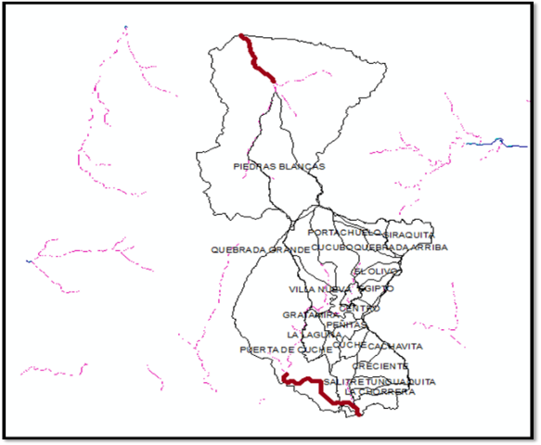
Fuente: Autor.
Se realizó la visita de seguimiento a las dos fuentes de abastecimiento; Quebrada Grande y Egipto del municipio de Santa Rosa de Viterbo. La visita a cada punto se realizó con el fin de identificar el estado actual de los recursos, es decir que el punto de captación se encuentre en óptimas condiciones, mantenga las distancias requeridas de los 30 metros desde el caudal ecológico; que el afluente no reciba la descarga de vertimientos con alta carga de patógenos, que la oferta hídrica de la quebrada sea la suficiente para satisfacer las necesidades de la población

Tabla 3. Captaciones de agua.
Estructura | Bocatoma de fondo lateral
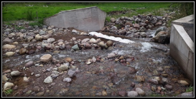 | Latitud: 5°53'09.99"N  Longitud: 72° 59'41.6" O  Altura: 2998 m.s.n.m
Fuente: Autor

5.1.2. Oferta Hídrica
La oferta hídrica de la cuenca abastecedora de agua, se realizó por medio de datos de precipitación y su escorrentía, escogiendo un año atípico en el cual se puede realizar el balance.
Curva de Duración de Caudales Medios Diarios.
Para la elaboración de la curva de duración de caudales medios se escogen los caudales diarios y se determina la probabilidad de cada uno de los caudales, con base en esto, se gráfica y se obtiene la curva de duración de caudales la cual se ve a continuación:

Ilustración 8. Curva de duración de caudales medios.
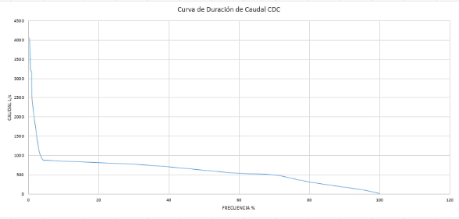
Fuente: Autor
La Curva de duración de caudal CDC presentada del año atípico de una zona de estudio con registros históricos, se observan en las ordenadas la escala en unidades de caudal (L/s) y en las abscisas el tiempo de excedencia del caudal en porcentaje (%). El caudal ecológico para la cuenca hídrica se determina a partir del 10% del caudal medio diario del año atípico 2000 siendo este el año atípico representativo de los años pedidos al IDEAM.

5.1.3. Demanda Hídrica
Para hallar la demanda hídrica se debe tener en cuenta el número de suscriptores del Acueducto de la zona urbana del municipio de Santa Rosa de Viterbo. Actualmente se presta el servicio a 2289 usuarios. La mayoría de las actividades aumenta la demanda del suministro o abastecimiento y disponibilidad de grandes volúmenes de agua, tanto para consumo humano, como para el desarrollo de actividades agropecuarias y en general todas aquellas relacionadas con el desarrollo económico. Uno de los mayores retos ambientales es la gestión integral del recurso hídrico, de tal forma que se logre un balance entre las prioridades de crecimiento económico, disminución de la pobreza y conservación del recurso, para ello es importante ordenar la oferta con la demanda, para prevenir futuras crisis como la escasez del recurso.
Según la información comercial reportada por EMPOVITERBO S.A.E.S.P en el mes de diciembre del año 2017 se facturó un total de 37.744 m³/mes, en ese orden de ideas, se tendría un consumo por suscriptor de 21 m³/mes, actualizando las cifras al año 2019 y contando con el mismo consumo mensual se tendría una proyección de agua facturada al mes de 39.942 m³/mes, lo que significa un caudal calculado de 15,40 l/s.
Teniendo en cuenta la necesidad del acueducto de la zona urbana del municipio de Santa Rosa de Viterbo por tener un una fuente constante de agua y con el fin dar cumplimiento a la normatividad ambiental colombiana, se inicia tramite de concesión de aguas ante la Corporación Autónoma Regional de Boyacá CORPOBOYACÁ, mediante la Resolución 3404 de diciembre de 2012, CORPOBOYACÁ otorga concesión de aguas al municipio de Santa Rosa de Viterbo para destinarla a satisfacer las necesidades de uso doméstico de 13,57 l/s en total (fuente Quebrada Grande y nacimiento Egipto) de los habitantes de la zona urbana del municipio.

5.1.4. Balance de Agua
Según el IDEAM (2010), los seres humanos utilizan intensivamente el recurso hídrico tanto para sus necesidades biológicas y culturales básicas como para las diferentes actividades económicas. Cada uno de los diferentes usos tiene unos requerimientos de calidad o características físico químicas y biológicas particulares, por lo cual en análisis de oferta y demanda no puede realizarse exclusivamente en términos cuantitativos de rendimientos o caudales.
El recurso hídrico es necesario para suplir las necesidades humanas como para su desarrollo económico, siendo este un recurso no renovable surge la necesidad de su cuidado y protección por esta razón.
• Caudal disponible - Caudal captado
• 17, 16 l.p.s.- 15.40 l.p.s.= 1,76 l.p.s

5.1.5. Inventario y Análisis de Infraestructura Hidráulica
Para el inventario de la planta de tratamiento de agua potable del municipio de Santa Rosa de Viterbo, se realizó una descripción detallada de cada una de las estructuras que la conforman, mostrando las funciones, también se tomó evidencia fotográfica de las estructuras hídricas y los planos en planta de cada una.

Ilustración 9. Estructuras hídricas de la planta de tratamiento de agua potable.
SEDIMENTACIÓN
FLOCULACIÓN
FILTRACIÓN
Fuente: Elaboración propia.
En la ilustración No 9, se muestran los procesos que realiza la planta de tratamiento de agua potable del Municipio de Santa Rosa de Viterbo para la potabilización.
Tabla 4. Descripción de las estructuras de la planta de tratamiento.
NOMBRE | DESCRIPCIÓN
MEDICIÓN Y MEZCLA RÁPIDA | La medición y la mezcla rápida se hace a través de una canal vertedero que, además de servir para la medición del flujo de llegada, fue construida especialmente para que produzcan un salto hidráulico, cuya turbulencia se aprovecha para obtener la agitación que permite una rápida dispersión de los productos químicos en el agua que pasa a través de dicho canal. En este canal vertedero se aplica alumbre, cal e hipoclorito de sodio, para lo cual se tiene una tubería que viene desde la bomba dosificadora permitiendo una distribución uniforme de las soluciones de dichos productos químicos.
COAGULACIÓN Y FLOCULACIÓN | El agua que sale del canal de aproximación es conducida a un conducto rectangular desde donde se distribuye a los floculadores por encima de vertederos cuyas crestas están localizadas a igual elevación, lo cual permite que cada uno de los tanques de floculación llegue exactamente el mismo caudal de agua ya coagulada.
SEDIMENTACIÓN | El agua sale de los floculadores a un conducto abierto desde donde pasa a los sedimentadores por dos orificios rectangulares sumergidos que, en el lado interior de los tanques es seguido por tuberías cuyos extremos descargan en el centro de cada uno de los cuadrantes de que se compone los tanques de sedimentación. Desde las cuatro descargas de agua asciende y pasa a través de módulos tabulares de alta rata, y en la parte superior el agua es recolectada por canaletas con perforaciones laterales, desde la cuales descargan a un conducto abierto localizado entre los sedimentadores y los filtros. la remoción de lodos de los sedimentadores se hace a través de ocho tuberías que salen por el muro de entrada y descarga, a través de válvulas telescópicas, a una zona de recolección de lodos, desde donde pasan a un conducto cerrado localizado en la parte inferior del conducto de entrada de agua floculada a los sedimentadores. Desde uno de los extremos de este conducto, los lodos salen por una tubería hasta los lechos de secado.
FILTRACIÓN | La filtración se produce por el paso de agua sedimentada a través de un medio doble, conformado por antracita y arena, estando esta última localizada sobre una capa de grava, como medio de soporte, que a la vez descansa sobre vigas de concreto perforadas de V invertida, que recolectan el agua en su interior y la dirige a la salida de los filtros por una compuerta de esclusa, que permanece siempre abierta durante el proceso de filtración. El agua filtrada de todos los filtros descarga a un conducto abierto cuyos dos extremos están conectados sendos tubos que conducen al tanque de almacenamiento.  Dichos vertederos producen en el conducto donde están localizados una elevación de agua constante, más alta que la elevación de los bordes de las canaletas de recolección de agua de lavado, lo que permite que el agua se devuelva por las vigas en V invertida que constituyen el fondo de los filtros, suban a través del medio filtrante, y produzcan su expansión y consecuente arrastre de las partículas retenidas en dicho medio. El agua de lavado es recogida por las canaletas recolectoras, que descargan en el canal central de fondo inclinado que se menciona anteriormente, y desde este, a través de una compuerta de esclusa, descargan en un conducto a un tanque de retorno de agua de lavado.
Fuente: Autor.

5.1.6. Vertimientos
En lo puntos de vertimientos se realizó la medición del caudal por medio de la metodología de flotador con la colaboración de la firma contratada para la realización de PSMV del municipio. Se verificó que en el cuerpo receptor no se encontraran residuos sólidos de gran tamaño, objetos y/o materiales contaminantes, es importante conocer que otros factores pueden influir, además que las rejillas de cada vertimiento se encontraran ya que en otras ocasiones han sido hurtadas.
Para identificar el punto visitado, se tomó la georreferenciación del lugar en donde se encuentra la descarga de aguas residuales y el respectivo registro fotográfico que la muestra y el lugar donde está ubicada.
Tabla 5. Descripción de los vertimientos.
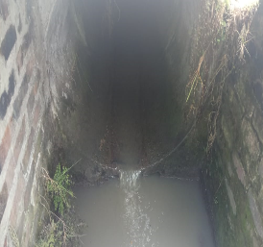 | Vertimiento 1  DIRECCIÓN calle 5 sobre el margen izquierdo de Quebrada Arriba  ESTADO: Regular.  OBSERVACIÓN se encuentra una colmatación de vegetación alrededor de vertimiento, pero el estado de la mampostería se encuentra en óptimas condiciones, descarga en tubería de concreto de 16 pulgadas de diámetro y descarga un caudal de 15,97 l/s.
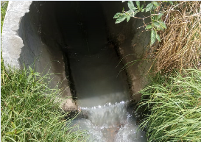 | Vertimiento 2  DIRECCIÓN: ubicado contiguo barrio Centenario  ESTADO: Regular  OBSERVACIÓN: descarga en tubería de concreto de 48 pulgadas de diámetro. Este vertimiento es la finalización de la quebrada y descarga un caudal de 20,2 l/s.
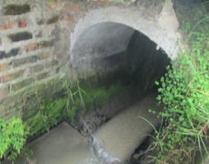 | Vertimiento 3.  DIRECCIÓN  ESTADO: Regular  OBSERVACIÓN:  Vertimiento generado proveniente del pozo 268, descarga en tubería de concreto de 48 pulgadas de diámetro. Este descarga un caudal de 17,52l/s.
Fuente: Autor.

5.1.7. Diagnóstico Social
El programa de Uso Eficiente y Ahorro del Agua, tiene como meta la formulación de actividades para involucrar a la comunidad en la ejecución y toma de decisiones para dar el cumplimiento a los objetivos planteados por este programa. Por lo cual se desarrolla una serie de encuestas, con base en la metodología, acción participativa, buscando con esto potenciar la participación de la comunidad y adecuar los contenidos al contexto cultural y social del municipio de Santa Rosa de Viterbo, con el fin de determinar la percepción de la comunidad en cuanto a la prestación de los servicios públicos.

5.1.8. Proyección de la Demanda.
Para llevar a cabo la proyección de la población objeto del diseño, se deben tener en cuenta las proyecciones del Departamento Administrativo Nacional de Estadística (DANE) hasta el año en que éstas se encuentren disponibles. El último dato de población disponible en el DANE corresponde a los datos del último censo en el proceso de proyección de la población, con esta información se debe hacer un análisis estadístico detallado con el fin de encontrar la curva que mejor se ajuste al crecimiento de la demanda de agua en ese período.
Tabla 6. Censo de Población según el DANE, municipio Santa Rosa de Viterbo.
CENSO | AÑO | 1985 | 1993 | 2005
POBLACIÓN | CABECERA | 5.540 | 6.388 | 6.986 | Habitantes
POBLACIÓN | RURAL | 5.859 | 5.457 | 6.363 | Habitantes
POBLACIÓN | TOTAL | 11.399 | 11.845 | 13.24 | Habitantes
Fuente: DANE
Tabla 7. Cálculo proyección de población.
Población
Año | Aritmético. | Geométrico | Exponencial
2019 | 8,077 | 8,339 | 8,337
2020 | 8,155 | 8,445 | 8,443
2021 | 8,233 | 8,552 | 8,551
2022 | 8,311 | 8,661 | 8,659
2023 | 8,389 | 8,711 | 8,769
2024 | 8,466 | 8,883 | 8,881

Fuente: Autor.

5.1.9. Estrategias de Uso Eficiente/ Análisis de Alternativas.
Para disminuir las pérdidas del recurso hídrico es necesario enfatizar en prácticas culturales frente al uso y aprovechamiento de los recursos naturales, por parte de la población Santarroseña para garantizar la protección y la conservación de agua (Rodríguez, C. Z, 2012).
Con base en los diagnósticos realizados en el casco urbano del municipio de Santa Rosa de Viterbo, se puedo determinar que la población duplica su caudal de consumo, generando la mayor cantidad de pérdidas.
Con base al diagnóstico social y una metodología acción participativa se fijaron unos objetivos para reducir la pérdida del recurso, las estrategias planteadas requieren de un seguimiento contante que permita evaluar a lo largo del proceso si estas son efectivas.

Ilustración 10. Proyectos plateados para el programa PUEAA.

Fuente: Autor.
La imagen anterior muestra las metas que se proponen para dar cumplimiento a la estrategia, en el Programa de Ahorro y Uso Eficiente de Agua PUEAA, donde se pretende realizar diferentes tipos de capacitaciones, brindar información a la población general de suscriptores y a los operarios de planta de tratamiento de agua potable, sectores económicos reconocidos dentro del PUEAA.
También se hará uso de las distintas conmemoraciones: como el día de agua, día de la tierra, entre otras, para fortalecer la concientización apoyando tanto a las instituciones educativas como comerciales para formar de manera integral y a largo tiempo la cultura del ahorro y uso eficiente del agua.

5.1.10. Socializaciones
En las socializaciones se trataron temas como el reciclaje, la manera correcta de disponer los residuos y se resolvieron dudas del sistema de recolección de residuos en el municipio de Santa Rosa de Viterbo. Estas se realizaron con los jardines infantiles de la zona urbana del municipio y el colegio Carlos Arturo Torres Peña.
Aplicando la resolución No 457 de 2008 por la cual exige la instalación de instrumentos de micro medición, para disminuir el consumo del recurso hídrico. Se realizaron jornadas de concientización ambiental, en las que se le informa a la comunidad como es; el funcionamiento, su instalación, calibración, mostrando las ventajas que esta traería a la comunidad.
Ilustración 11. Fotografías de socialización.
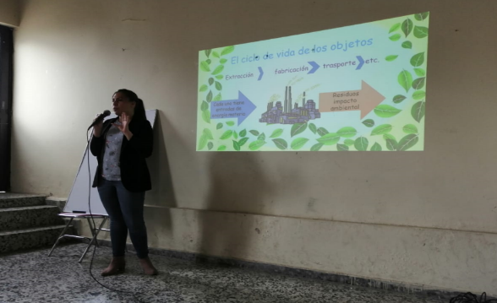
Fuente: Autor.

Ilustración 12. Madres comunitarias.
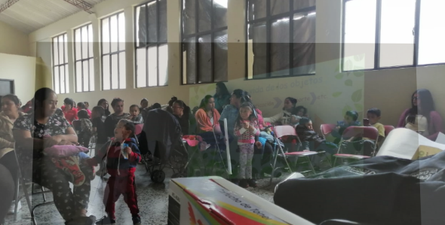
Fuente: Autor.

5.1.11. Evaluación de las plantas de tratamiento de agua potable, veredales en Santa Rosa de Viterbo.
Este procedimiento se realizó con el fin de verificar el estado de las plantas de tratamiento compactas veredales. Por medio de un seguimiento y control en cada uno de ellas, como primera medida se programó la visita con el operario encargado de la planta de tratamiento, en la planta se tomó evidencia fotográfica de cada uno de las partes que la conforman, incluyendo accesorios para verificar que se encontraran en buen estado y no presentaran imperfecciones como fisuras o vencimiento, posteriormente se hizo la acotación de medidas de cada estructura. Seguido de esto se habló con el operario de la planta y se realizó una evaluación del procedimiento habitual de cloración que este realiza (ver anexos No. 2, 3 ,4 ,5,6).
Ilustración 13. Visita técnica de plantas de tratamiento veredales.
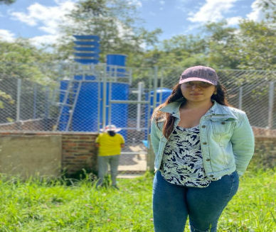
Fuente: Autor.

5.2. OFICINA.
Finalmente, luego del estudio de campo y la elaboración del ítem del programa de uso eficiente y ahorro de agua, se debe completar los formatos solicitados por la Corporación Autónoma Regional de Boyacá CORPOBOYACA.
Para la entrega del PSMV y concesión de agua, la Corporación Autónoma Regional de Boyacá, solicita a la empresa de servicios públicos EMPOVITERBO, el diligenciamiento de formatos y evolución de costos en los cuales se encuentre sintetizada la información.

5.2.1. Concesión
La siguiente ilustración, corresponde al formulario de solicitud de concesión de agua superficial, el cual es solicitado por la Corporación Autónoma Regional de Boyacá, a los municipios para la tramitación de concesión de agua el cual tiene que ser diligenciado según las especificaciones de la misma.

Ilustración 14. Formulario de solicitud de concesión de agua superficial FGP -76.
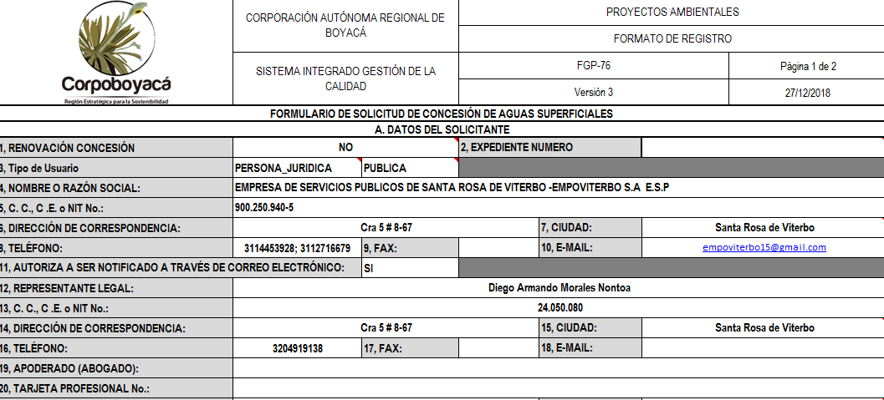

Fuente: Corporación Autónoma Regional de Boyacá, CORPOBOYACA.

El formato a continuación es el solicitado por la Corporación Autónoma Regional de Boyacá, CORPOBOYACA, para la presentación del PUEAA, llamado Información básica de los programas de uso eficiente y ahorro de agua.
Ilustración 15. Información Básica de los programas de uso eficiente y ahorro de agua FGP -09
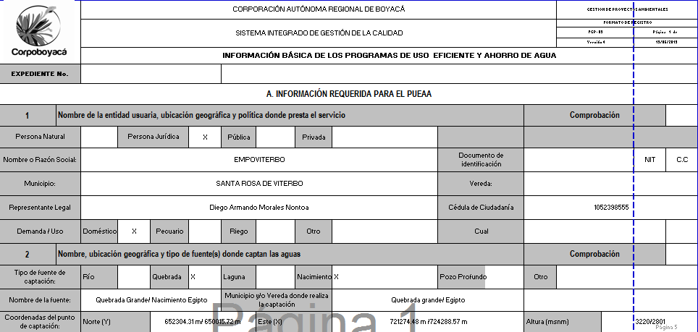
Fuente: Corporación Autónoma Regional de Boyacá, CORPOBOYACA.
La ilustración 16, corresponde a la declaración costos de inversión y anual de operación de captación, conducción, control, tratamiento y distribución del municipio de Santa Rosa de Viterbo.

lustración 16. Auto declaración de inversión y anual de operación de captación, conducción, control, tratamiento y distribución FGP -89
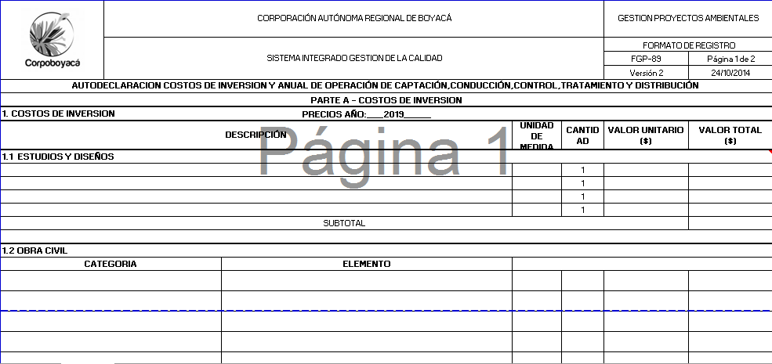
Fuente: Corporación Autónoma Regional de Boyacá, CORPOBOYACA.

5.2.2. Planes de Saneamiento y Manejo de Vertimientos PSMV.
La ilustración 17 es la auto declaración costos de inversión y anual de operación de captación, conducción, control, tratamiento y distribución del municipio de Santa Rosa de Viterbo que la corporación solicita para el PSMV.

Ilustración 17. Auto declaración de inversión y anual de operación de captación, conducción, control, tratamiento y distribución FGP-89.
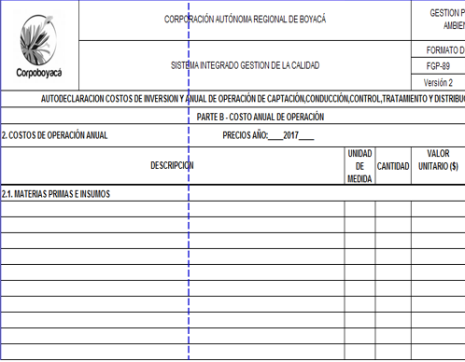
Fuente: Corporación Autónoma Regional de Boyacá, CORPOBOYACA.
En la ilustración a continuación se muestra la solicitud de permiso de vertimiento, diligenciado para los tres puntos de vertimientos del municipio, este se debe presentar a la Corporación Autónoma Regional de Boyacá, CORPOBOYACA.

Ilustración 18. Permiso de vertimientos 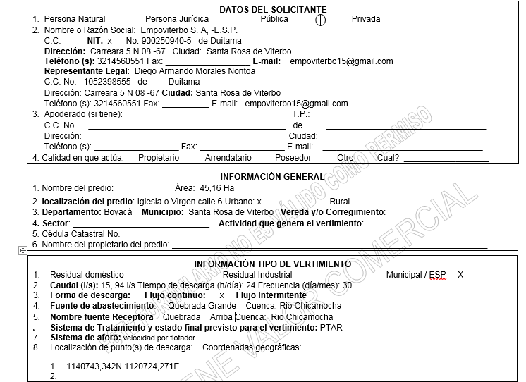
Fuente: Corporación Autónoma Regional de Boyacá, CORPOBOYACA.

6. RESULTADOS.
Con el diseño del Programa de Uso Eficiente y Ahorro de Agua PUEAA, para el municipio de Santa Rosa de Viterbo, Boyacá, se evidenció los procesos de revisión debidamente culminados y concluidos, esta información hará parte de la base de datos de EMPOVITERBO y CORPOBOYACA a fin de proteger el recurso hídrico, se espera la visita de la Corporación Autónoma Regional de Boyacá CORPOBOYACA para que otorgue la viabilidad a la concesión agua.
La siguiente tabla es el resultado de la oferta hídrica en donde se halló el caudal mínimo de la quebrada denominada Quebrada Grande, en donde se evidenció que el caudal disponible es menor para la captación. Por lo cual se recomienda buscar otras fuentes alternas adicionales a esta quebrada ya que en un futuro esta será ineficiente para abastecer a la población, además de causar daños a la fauna la flora de la quebrada.
Tabla 8. Tabla de Oferta Hídrica.
Caudales | Valor | Unidad
Caudal Mínimo | 15.87 | l/s
Caudal Ecológico | 7,29 | l/s
Caudal Disponible | 8,58 | l/s
Fuente: Autor.
Dentro del documento se proponen algunas quebradas para realizar nueva captación ya que estas pueden completar la oferta hídrica necesaria para el casco urbano del municipio, también se sugiere tramitar los permisos para la perforación de pozos profundos, esto con el fin de hacer una captación más responsable del recurso hídrico.
Actualmente los habitantes de la zona urbana del municipio exceden en su consumo el caudal concesionado en 1.83 l/s, se infiere el consumo desproporcionado del uso del agua y debido a que no existe micro medición. Para evitar el desfase en la concesión de agua solicitada se amplió el caudal para poder cumplir con las necesidades del municipio, ya que este en época de verano se presenta desabastecimiento del recurso.
Tabla 9. Tabla de demanda hídrica.
Caudal Concesionado (l/s) | Caudal Captado (l/s) | Exceso(l/s)
13,57 l/s | 15,40 | -1,83
Fuente: Autor
Considerando lo dispuesto en la normatividad referente a la ley 373 de 1997 sobre uso eficiente y ahorro de agua, y la regulación de Corporación Autónoma Regional de Boyacá CORPOBOYACA, se formularon los siguientes programas que pretenden realizar una disminución del consumo de agua en el municipio de Santa Rosa de Viterbo.
Con las encuestas y entrevistas que se le realizaron a los distintos actores, se identificó que aunque un gran porcentaje de población considera necesario un programa de ahorro y uso eficiencia de agua, hay una falencia en cuanto a mecanismos y técnicas de ahorro de agua aplicadas tanto en hogares como en sectores productivos; en cuanto a sus respuestas cabe aclarar que al profundizar estas, son poco consistentes mostrando vacíos de conocimientos sobre la fuente de abastecimiento; la limpieza y mantenimiento de sus tanques de almacenamientos y mecanismos de ahorro y disminución de consumo de agua.
Teniendo en cuenta los resultados del diagnóstico social, planteamos los siguientes programas:
Con base en el diagnóstico ambiental se propone como primera medida la conservación de la fuente de abastecimiento en el cual busca evitar la degradación de esta, ya sea por fenómenos naturales o antrópicos por medio de jornadas de reforestación, jornadas de sensibilización y la adquisición de predios que permitan la recarga hídrica y que sea de relevancia ecológica como el páramo de Pan de azúcar. Sensibilizar a las comunidades sobre la importancia que tienen los cuerpos de agua (Ver anexo número 7).
La mayor cantidad de pérdidas se presentan en los usuarios, dentro de las actividades propuestas están: la identificación de conexiones ilegales las cuales se hacen de manera poco técnicas al sistema de acueducto, generando pérdidas y una deficiencia en el servicio prestado, identificación de afloramientos en las vías, identificación de fugas en las tuberías de las instituciones relevantes dentro el municipio (Ver anexo número 8).
En él anexo número 9, se propone la instalación de micro medidores, para mitigar el consumo de agua en el municipio de Santa Rosa de Viterbo y disminuir quejas y reclamos. Este proyecto ya tiene algunas actividades en fase de implementación, en las cuales se socializa el proceso de instalación de micro medidores y sus beneficios. La actualización de la base de datos de los suscriptores urbanas es otra de las actividades que se proponen, para verificar los puntos que no presentan ningún tipo de consumo, mejorando el servicio (Ver anexo número 9).
En el anexo número 12 se muestra las actividades de educación ambiental propuestas para los distintos tipos de población identificada en el diagnóstico social. Las cuales consisten en realizar diferentes capacitaciones en los componentes de la red de acueducto del municipio, incorporando una catedra de consumo responsable de agua en las principales actividades culturales (Ver anexo número 12).
La actualización de los estatutos y documentos de la Empresa de Servicios Públicos EMPOVITERBO, hará que el proceso de toma de decisiones sea más preciso y con mayor eficiencia en la conservación del recurso hídrico. Las capacitaciones a los operarios permitirán que se preste un mejor servicio, además una mayor capacidad de respuesta en cualquier contingencia que se presente dentro de cualquier sector del sistema (Ver anexo número 10).
La educación ambiental demuestra que es necesario disponer de estrategias que le permitan a la comunidad tener herramientas para reducir el consumo de agua, con programas de recolección de agua lluvia y de reutilización de estas. Mostrar los métodos y elementos de reusó que pueden aplicarse en hogares de la zona urbana del municipio, como el aprovechamiento del agua lluvias son acciones que podrían aportar con nuestro objetivo (Ver anexo número 11).

7. RECOMENDACIONES
La Empresa de Servicios Públicos de Santa Rosa de Viterbo, EMPOVITERBO E.S.P., es la encargada de la prestación de servicios de acueducto, alcantarillado y aseo en el municipio, para mejorar la calidad de vida de los usuarios tanto en el casco urbano como rural. Desde su fundación su objetivo principal ha sido mejorar el servicio de acueducto y alcantarillado, el cual está logrando, a través de la puesta en funcionamiento de una nueva planta de tratamiento de agua potable para aumentar la cobertura en el casco urbano, además de la instalación de plantas de tratamiento compactas en la mayoría de las veredas. También ha mejorado en el sistema de recolección y separación de residuos.
A la Empresa de servicios públicos, EMPOVITERBO., se le recomienda la modernización del sistema de almacenamiento de la base de datos tales como facturación, recaudos e informes de contratación y operatividad del acueducto, alcantarillado y aseo; para dar seguimiento y manejo de las actividades de la empresa de manera eficiente y oportuna. En cuanto a la recolección de residuos, existen algunos cuyas características especiales requieren de un tratamiento específico, para esto se recomienda gestionar nuevos convenios interinstitucionales, con el propósito de mejorar la disposición final de estos.
Respecto a la realización de actividades sobre la conservación y protección de las fuentes hídricas del municipio, que la empresa tiene programadas, se recomienda implementar capacitaciones, charlas educativas y volantes que incentiven y promulguen hábitos de cultura ambiental para toda la comunidad del municipio. Se recomienda dar prioridad a la construcción y puesta en marcha de la planta de tratamiento de aguas residuales del municipio.

8. CONCLUSIONES.
Dentro del desarrollo de la pasantía, se aplicaron los conocimientos adquiridos dentro de la formación profesional como Ingeniera Ambiental, aplicando los conocimientos adquiridos para dar solución a las tareas asignadas por parte de la Empresa de servicios públicos de Santa Rosa, EMPOVITERBO, de manera satisfactoria y adquiriendo habilidades y destrezas.
Se dio cumplimiento a los objetivos propuestos para este proyecto, se entregó el Programa de Ahorro y Uso Eficiente de Agua en el municipio de Santa Rosa de Viterbo de manera satisfactoria para que el municipio culmine su proceso de concesión de agua ante la Corporación Autónoma Regional de Boyacá CORPOBOYACA.
Con base en la revisión de la información del anterior PUEAA del municipio se encontró que varios de los programas y proyectos propuestos no dieron los resultados esperados y algunos no fueron llevados a cabo.
El diagnóstico ambiental mostro que la mayor cantidad de pérdidas se presentan en los usuarios del acueducto municipal ya que hay un desaprovechamiento del recurso hídrico y una red de acueducto obsoleto mostrando unas pérdidas de 1,83 L/s.
Se elaboraron distintas estrategias para cada uno de los factores y escenarios que requieren mayor seguimiento en el uso eficiente y ahorro de agua; abastecimiento, reducción de pérdidas, nueva facturación, reúso de aguas lluvias y educación ambiental como se pueden ver en los anexos.
Por último, las estrategias de ahorro y uso eficiente de agua propuestas para los sectores donde se identificó que presentan mayores pérdidas, son viables técnica y financieramente y se espera una optimización del recurso hídrico en el municipio de Santa Rosa de Viterbo.
Referencias
- AHORRO, P. D. U. E. Y., AGUA, D., & DE RIEGO, D. I. S. T. R. I. T. O. (2009). CORPORACIÓN AUTÓNOMA REGIONAL DE CHIVOR CORPOCHIVOR SUBDIRECCIÓN DE GESTIÓN AMBIENTAL.
- Arias, V., & Terneus, E. (2012). Análisis del marco legal e institucional para caudales ecológicos en el Ecuador. Centro Ecuatoriano de derecho Ambiental (CEDA).
- Agencia Nacional de Infraestructura. (09 de 2019). ANI. Obtenido de https://www.ani.gov.co/glosario/autoridad-ambiental.

- Benavides, R., & Juliana, L. (2019). Apoyo al sistema de gestión ambiental en el desarrollo de actividades en el contrato de consultoría No. 985 de la Universidad Distrital Francisco José De Caldas.
- ESPA. (2008). http://www.santarosadeviterbo-boyaca.gov.co/noticias/aviso-importante--empoviterbo.
- Contreras, R. (2002). La investigación-acción participativa, IAP: revisando sus metodologías y sus potencialidades. En: Experiencias y metodología de la investigación participativa-LIC./L. 1715-P-2002-p. 9-18.
- Colombia, C. D. (1994). Ley 142 de 1994. Servicios públicos domiciliarios.
- Colombia, G. D. Ley 373 de 1997. Uso eficiente y ahorro del agua.
- Corporación Autónoma Regional de Cundinamarca y Universidad Nacional, Guía de planeación del programa de uso eficiente y ahorro del agua, Sector productivo, Bogotá: CAR y UNAL, 2015.
- Colombia, C. D. (2018). Ley 1523 de 2012. Por la que se adopta la política nacional del riesgo de desastres y se establece el Sistema Nacional de Gestión del Riesgo de Desastres y se dictan otras disposiciones.
- De Bogotá, A. (1993). Ley 99 de 1993. línea]. Disponible: http://www. Alcaldía Bogotá. gov. co/sisjur/normas/Norma1. jsp.
- Decreto No 2245. Ministerio De Ambiente Y Desarrollo Sostenible, 29 diciembre 2017.
- Decreto No3930. Ministerio De Ambiente, Vivienda Y Desarrollo Territorial, 25 de octubre 2010.
- Decreto No 750. Comisión De Regulación De Agua Potable Y Saneamiento Básico, 08 de febrero de 2016.
- Decreto No 3930. Ministerio De Ambiente, Vivienda Y Desarrollo Territorial, 25 de octubre 2010.
- Decreto No 2245. Ministerio De Ambiente Y Desarrollo Sostenible, 29 diciembre 2017.
- EOT, 2004. Esquema de Ordenamiento Territorial, Santa Rosa de Viterbo.
- Formulación de plan de ordenamiento y manejo ambiental de la cuenca alta del rio Chicamocha del análisis y diagnóstico social. Corpoboyaca – UPTC-Universidad Nacional. 2005
- Galvez Ospina, E. (2013). Monografía analítica de la ley 1523 del 2012 y sus sinergias con el decreto ley 2811 de 1974 y el manejo de los recursos naturales.
- Infraestructura Colombiana de Datos Espaciales. (2019). Corporación Autónoma Regional. Bogotá: SIAT-AC.
- IDEAM ,2012. Catálogo de patrones de coberturas de la tierra Colombia. Disponible en línea: https://mail.google.com/mail/.
- Jiménez Valenzuela, V. A., & Ortiz Reina, M. Análisis de conveniencia para la implementación de un sistema solar fotovoltaico en el Ministerio de Ambiente y Desarrollo Sostenible ubicado en Bogotá DC.
- LA, A. E. GUIA PARA LA ELABORACIÓN DEL PROGRAMA DE USO EFICIENTE Y AHORRO DEL AGUA EN LA MINERÍA DE METALES PRECIOSOS Y CARBÓN PUEAA.
- Mori Sánchez, M. D. P. (2008). Una propuesta metodológica para la intervención comunitaria. Liberabit, 14(14), 81-90.
- Ministerio de Ambiente y Desarrollo Sostenible. (2018). Uso Eficiente y Ahorro del Agua. Bogotá: Gobierno de Colombia.
- Michelsen, A. (1974). Decreto Ley 2811 de 1974.
- No, A. (2015). AUTORIDAD NACIONAL DE LICENCIAS AMBIENTALES.
- Ortegón, E., & Pacheco, J. F. (2005). Los sistemas nacionales de inversión pública en Argentina, Brasil, México, Venezuela y España como caso de referencia (cuadros comparativos). ILPES.
- Pulido González, C. A. Diseño del programa de uso eficiente y ahorro del agua en la finca jardines de Colombia de la empresa the elite flower.
- Ramírez Pereira, E. H. (2017). Formulación de un Plan de Uso Eficiente y Ahorro del Agua, basado en un modelo de proyección de demanda hídrica en la hacienda Cabaña. Maestría en Ingeniería Ambiental.
- Rodríguez, C. Z. (2012). Gobernabilidad sobre el recurso hídrico en Colombia: entre avances y retos. Gestión y ambiente, 15(3), 99-112.
- Resolución 688 Del 20114. Art, 9. Para. 6.
- Resolución 0199 Del 2016, Articulo 2.
- Roldán, H. (2001). Recursos forestales y cambio en el uso de la tierra, Republica de Nicaragua. Santiago, Chile. 73p.
- Sostenible, M. D. A. Y. D. (2015). Resolución 631 de 2015. Obtenido de.
- Servicio Geológico Colombiano. Leyenda Geológica, plancha #171- #172. Disponible en línea en: https://www2.sgc.gov.co/Paginas/servicio-geologico-colombiano.aspx.
- Smith, L., Inman, A., Lai, X., Zhang, H., Fanqiao, M., Jianbin, Z. ... y Bellarby, J. (2017). Mitigación de la contaminación difusa del agua de la agricultura en Inglaterra y China, y el alcance para la transferencia de políticas. Política de uso del suelo, 61, 208-219.
- Dr., M. G. R. (2004). Desarrollo organizacional. Editorial Mc Graw Hill,.

